EMBARGADA HASTA EL 26 DE ENERO DE 2022, 12:00 GMT / 15:00 EEST

NOTA DE PRENSA

Nuevos datos revelan que el 40 % de las mujeres que trabajan en medios de comunicación han sufrido algún tipo de acoso sexual en el lugar de trabajo. De éstas, solo el 20% elige reportarlo.
Datos de una investigación global que analiza el acoso sexual en 20 países

- Mujeres y periodistas no binarios tienen casi 3 veces y media más probabilidades de sufrir acoso que los hombres
- De media, el 12% de los hombres informan que son víctimas del acoso.
- El 80% de los casos no son reportados a la gerencia.
- 3 de cada 4 altos ejecutivos entrevistados no creen que el acoso sexual sea un problema a pesar de la prevalencia reportada y de sus propias experiencias de acoso.
- La nueva herramienta en línea de datos de acoso permite un análisis profundo de las tendencias.
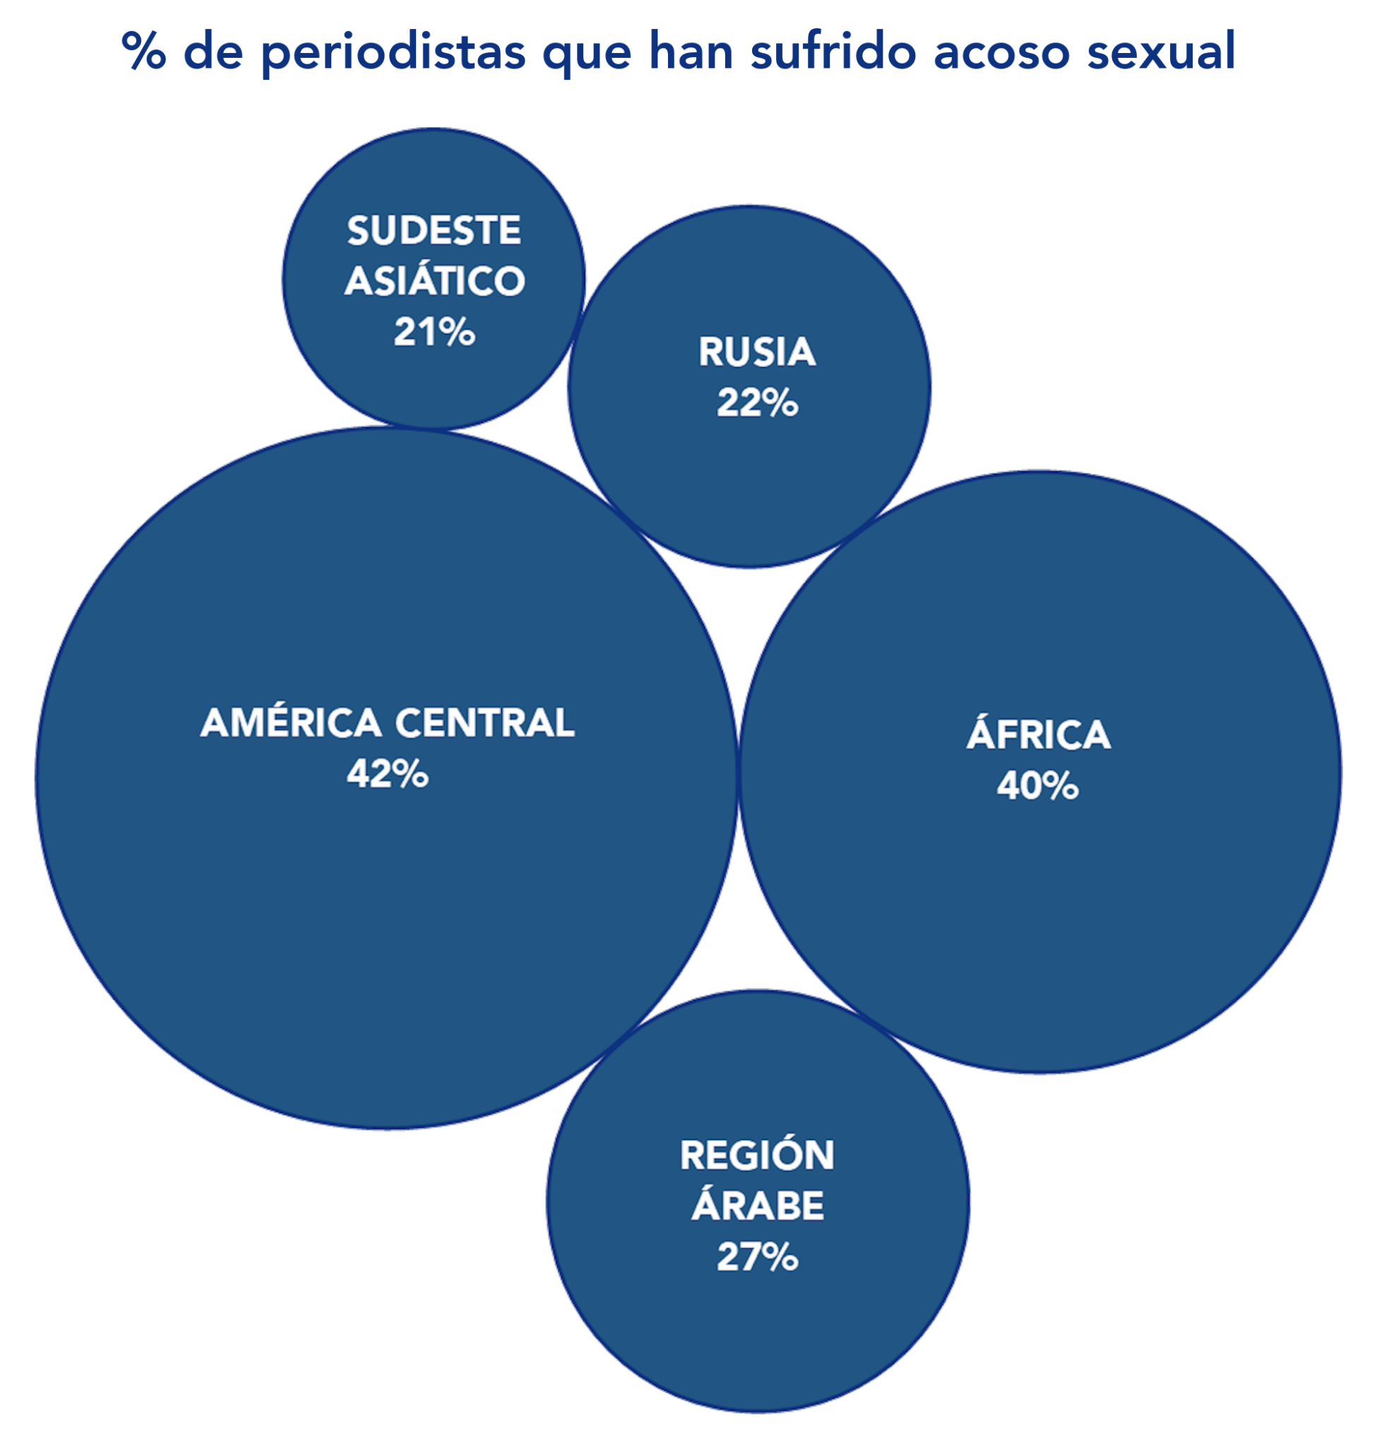
26 de enero de 2022: WAN-IFRA Women in News, en colaboración con la City, University of London, ha publicado hoy un estudio internacional que documenta el alcance del acoso sexual en los medios de comunicación. La investigación es la más grande sobre el tema en la industria de los medios y se focaliza en hombres, mujeres y profesionales no binarios de 20 países de África, el Sudeste asiático, Eurasia (Rusia), la Región Árabe y países seleccionados de América Central. La investigación, realizada desde noviembre de 2020 hasta septiembre de 2021, ha encuestado a más de 2000 personas y ha incluido entrevistas con 85 altos ejecutivos de esta industria.

RESULTADOS GLOBALES
Los resultados muestran que, en promedio, el 41% de las mujeres periodistas han sufrido acoso sexual verbal y/o físico en el lugar de trabajo. Sin embargo, solo 1 de cada 5 reportó el incidente. Aunque menos frecuente, los hombres no se han librado con una media del 12% que han padecido acoso verbal y/o físico. De promedio, el 30% de todos los y las periodistas de la encuesta sufrieron acoso verbal y/o físico.

“Las mujeres y las personas no binarias se ven afectadas de manera desproporcionada por el acoso sexual en el sector de los medios. Si bien sabíamos esto de manera anecdótica, los hallazgos de esta investigación muestran que el acoso sexual es un problema endémico en la industria, independientemente de la geografía”, explica Melanie Walker, directora ejecutiva de Women in News. “Depende de la industria abordar este problema, y que sea inequívoca la postura contra el acoso sexual implementando políticas y herramientas para gestionar los incidentes cuando ocurran, proteger a las personas empleadas y crear un ambiente seguro para todos".

La mayoría no se denuncia
El 80% de los casos de acoso sexual no se denuncian. Esto se debe en gran parte al miedo: miedo al impacto negativo, miedo a perder el trabajo, miedo a que no les crean y miedo a represalias. Además, de media uno de cada cuatro encuestados dijo que no informaron sobre el acoso porque su organización carecía del mecanismo para hacerlo y/o no sabían cómo hacerlo. Solo el 11% de los encuestados afirmaron saber si sus organizaciones tenían una política de acoso sexual.

La respuesta de la gerencia es débil
De los pocos casos que se denuncian, la organización tomó medidas solo en la mitad de los casos y, por lo general, se limitó a advertir a la persona acosadora (41 %).

Las cifras de la investigación también muestran que las experiencias de acoso sexual fueron perpetradas en su mayoría por compañeros de trabajo (39 %) o por la gerencia (19 % por el supervisor/a directo/a y 18,9 % por la gerencia superior).

Brecha entre percepción y realidad
85 ejecutivos, incluidas 51 mujeres, de organizaciones de medios en cinco regiones fueron entrevistados como parte de la investigación cualitativa. El 43,5% reconoció que ellos o ellas mismas habían experimentado acoso sexual, un número similar a los resultados informados por mujeres periodistas. Sin embargo, solo el 27% de estos mismos ejecutivos creen que todavía es un problema en la industria.
“Es notable la brecha de perspectiva entre los periodistas que participaron en la encuesta y la gerencia de las organizaciones de medios. Esto demuestra que cuando no existen mecanismos de denuncia claros y efectivos, la gerencia no es consciente del problema del acoso sexual en sus organizaciones”, explica Lindsey Brumell, investigadora principal y profesora titular de City, University of London.

Esta investigación es la primera de este tipo que se lleva a cabo. Se sustenta sobre un primer análisis realizado por Women in News en 2018, que identificó la falta de datos disponibles sobre acoso sexual en los medios, específicamente de países de estas regiones. Esta investigación es necesaria para medir la escala del problema y diseñar respuestas para acabar con él.

La investigación está disponible en línea a través de un sitio interactivo que permite a los usuarios desglosar los datos por región, país, género, tipo de acoso y por respuesta de la gerencia. En las próximas semanas se agregarán conjuntos de datos adicionales que incluyen el tipo de medio, la antigüedad profesional de la persona encuestada y la observación de casos de acoso por parte de terceros. El sitio web está disponible en nueve idiomas y es el primero que presenta datos sobre el acoso sexual de esta manera. https://sexualharassment.womeninnews.org/research/

“Nuestro objetivo es que los datos sobre las tendencias en el acoso sexual sean más accesibles y así poder informar mejor a nuestros medios socios sobre el problema real del acoso sexual en sus redacciones. Durante muchos años hemos proporcionado las herramientas y los recursos a los medios como parte de nuestros esfuerzos de capacitación y sensibilización. Creemos que estos datos ayudarán en nuestro esfuerzo colectivo de establecer los mecanismos y lograr el cambio cultural necesario para erradicar el acoso sexual para siempre”, concluye Walker.

Para más información a medios (en inglés):
Myra Abdallah, Gerente, Comunicaciones
myra.abdallah@womeninnews.org www.womeninnews.org

Notas a los editores:
WAN-IFRA Women in News (WIN) tiene como objetivo aumentar el liderazgo y las voces de las mujeres en las noticias. Lo hace equipando a las mujeres periodistas y editoras con las habilidades, estrategias y redes de apoyo para asumir mayores posiciones de liderazgo dentro de sus medios. Paralelamente, WIN se asocia con organizaciones de medios para identificar soluciones lideradas por la industria para cerrar la brecha de género en sus salas de redacción, salas de juntas y en el contenido que producen.

WIN trabaja actualmente con más de 80 organizaciones de medios de 17 países: Botswana, Kenia, Malawi, Ruanda, Somalia, Tanzania, Uganda, Zambia y Zimbabue (WIN África); Egipto, Jordania, Líbano y Palestina (Región Árabe WIN); e Indonesia, Myanmar, Filipinas y Vietnam (WIN Sudeste Asiático).

DATOS CLAVES POR REGIÓN:
Incluímos seguidamente un resumen de los datos clave.
Por favor visite https://sexualharassment.womeninnews.org/research/?lang=es para más detalles.

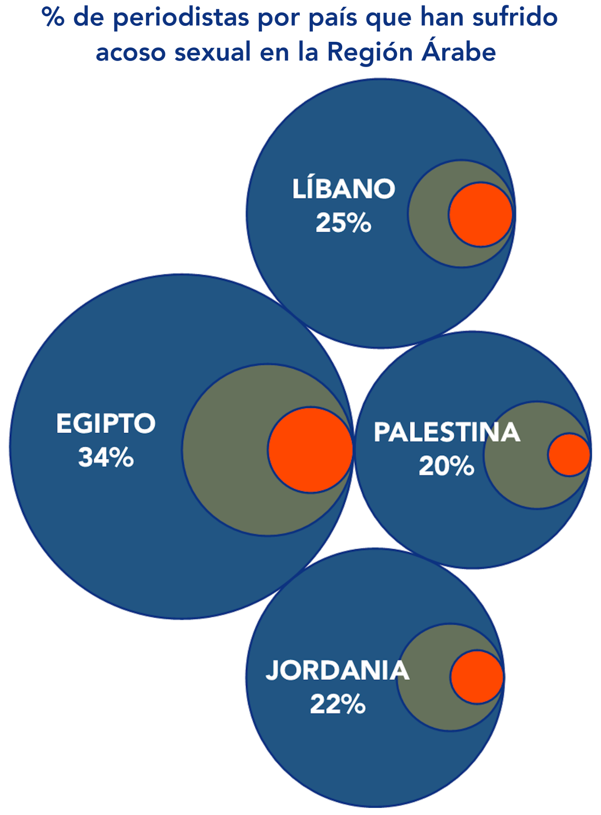
Región Árabe

El estudio de la Región Árabe encuestó a 526 profesionales de medios, predominantemente* de Egipto, Jordania, Líbano y Palestina. Poco más de la mitad eran mujeres (54%).
- En promedio, 1 de cada 3 mujeres padeció acoso sexual en el trabajo en comparación con poco más de 1 de cada 6 hombres.
- El 52 % de las mujeres sufrió acoso verbal y el 19 % acoso físico.
- En promedio, solo el 15% de todas las personas que experimentaron acoso sexual informaron a su organización. Esta es una de las tasas más bajas de notificación de todas las regiones estudiadas.
- De todos los casos de acoso sexual denunciados, las organizaciones de medios tomaron medidas en promedio el 46 % de las veces.

Para detalles sobre los resultados en la Región Árabe CLIQUE AQUÍ
* NOTA: 7 encuestados provenían de otros países de la región.

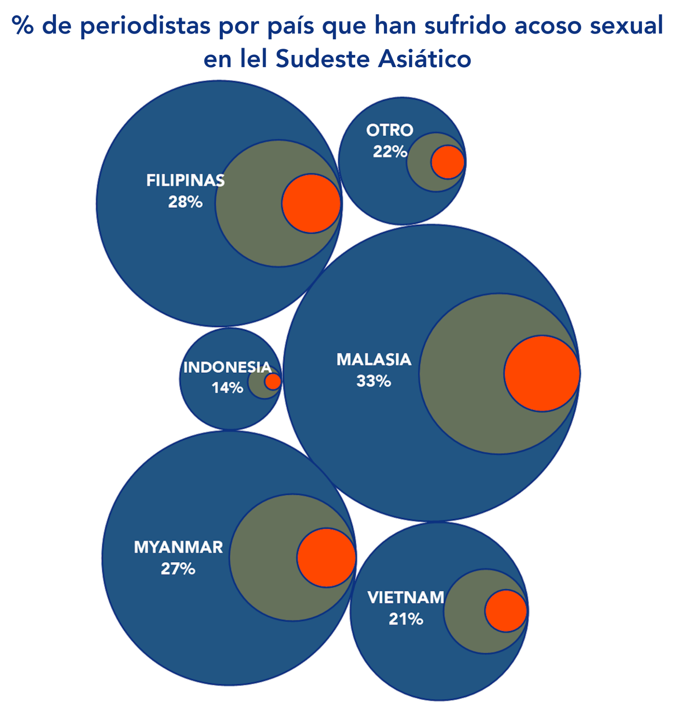
Sudeste Asiático
El estudio en el Sudeste Asiático encuestó a 494 profesionales de medios, predominantemente* de Birmania, Indonesia, Malasia, Filipinas y Vietnam.

- En promedio, 1 de cada 3 mujeres sufrió acoso sexual en el trabajo. El 45 % experimentó acoso verbal y el 24 % acoso físico.
- En promedio, solo el 15% de las personas que experimentaron acoso sexual lo informaron a su organización. Esta es una de las tasas más bajas de notificación de todas las regiones estudiadas.

Para detalles sobre los resultados en el Sudeste Asiático, CLIQUE AQUÍ.
* NOTA: 9 encuestados provenían de otros países de la región.

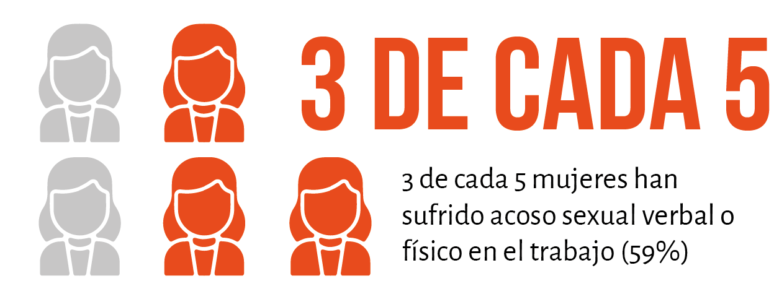
América Central:

El estudio de Centroamérica encuestó a 234 profesionales de medios, predominantemente* de Nicaragua y El Salvador.

- En promedio, 3 de cada 5 mujeres han padecido alguna forma de acoso sexual en el trabajo. Alrededor del 74% experimentó acoso verbal y el 43% acoso físico. Este número es el más alto entre las regiones encuestadas.
- De media, solo el 26% de las personas que experimentaron acoso sexual informaron a su organización de medios.
- De quienes denunciaron el acoso sexual, un 46% recibió una acción de respuesta de la gerencia.

Para detalles sobre los resultados en Centroamérica CLIQUE AQUÍ
* NOTA:: 5 encuestados provenían de otros países de Centroamérica.

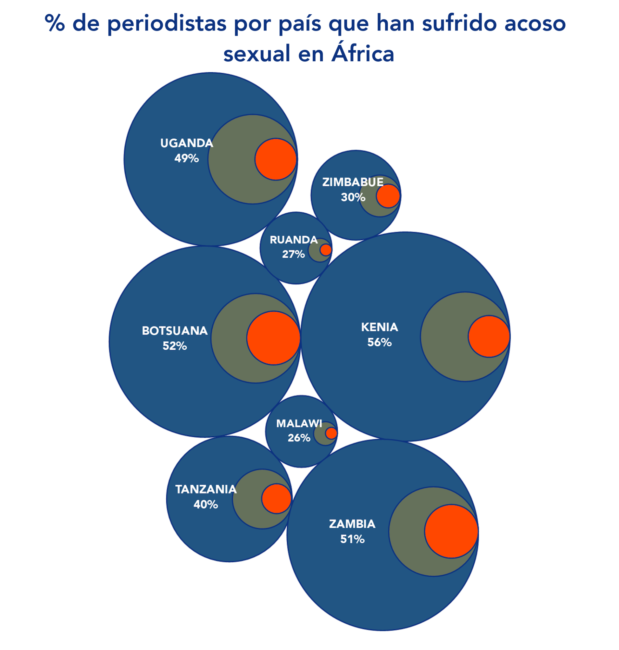
África:

El estudio de África encuestó a 575 profesionales de los medios de Botswana, Kenia, Malawi, Ruanda, Tanzania, Uganda, Zambia y Zimbabue.
- En promedio, 1 de cada 2 mujeres ha padecido acoso sexual en el trabajo. Alrededor del 56% experimentó acoso verbal y el 38% acoso físico.
- En promedio, solo el 21% de todos los que experimentaron acoso sexual lo informaron a su organización.
- De todos los incidentes denunciados de acoso sexual, las organizaciones de medios tomaron medidas el 57 % de las veces.

Para detalles sobre los resultados en África CLIQUE AQUÍ.

Rusia:

El estudio ruso encuestó a 176 profesionales de los medios.

- De media, 1 de cada 4 mujeres ha padecido acoso sexual en el trabajo. Alrededor del 35 % experimentó acoso verbal y el 17 % sufrió acoso físico.
- De media, solo el 28% de todos los que experimentaron acoso sexual lo informaron a su organización.

Para detalles sobre los resultados en Rusia CLIQUE AQUÍ.

